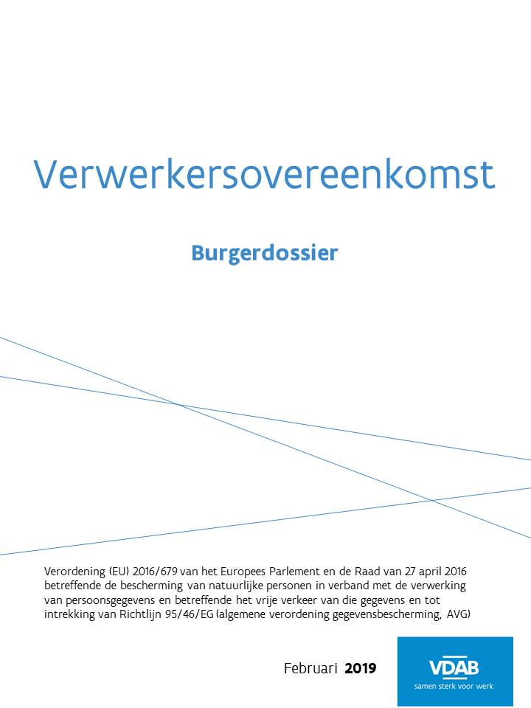
De Vlaamse Dienst voor Arbeidsbemiddeling en Beroepsopleiding, publiekrechtelijk vormgegeven extern verzelfstandigd agentschap met rechtspersoonlijkheid, met hoofdkantoor in de Keizerslaan 11, 1000 Brussel, verder “verwerkingsverantwoordelijke” genoemd, vertegenwoordigd door Wim Adriaens, gedelegeerd bestuurder,
en
Organisatie., gevestigd te Adres organisatie., ondernemingsnummer., verder “verwerker” genoemd, vertegenwoordigd door, Naam., Functietitel,

Gaan een verwerkersovereenkomst aan tussen verwerkingsverantwoordelijke en verwerker. De partijen komen het volgende overeen:

Artikel 1: Definities

In deze verwerkersovereenkomst gebruiken we volgende begrippen:
AVG | Verordening (EU) 2016/679 van het Europees Parlement en de Raad van 27 april 2016 betreffende de bescherming van natuurlijke personen in verband met de verwerking van persoonsgegevens en betreffende het vrije verkeer van die gegevens en tot intrekking van Richtlijn 95/46/EG (algemene verordening gegevensbescherming)
Betrokkene | Degene op wie een persoonsgegeven betrekking heeft.
Bijlage | Aanhangsel dat onlosmakelijk deel uitmaakt van deze verwerkersovereenkomst.
Datalek | Een inbreuk op de beveiliging zoals gedefinieerd in art. 4, 12) AVG.
Derden | Anderen dan de verwerker, de verwerkingsverantwoordelijke en hun medewerkers.
Medewerkers | Personen die werken bij of voor de verwerker, in dienst of tijdelijk ingehuurd.
Opdracht | De opdracht zoals beschreven in één of meerdere overeenkomsten.
Overeenkomst | De overeenkomst waarin de opdracht beschreven is zoals de samenwerkingsovereenkomst of het opdrachtdocument.
Persoonsgegevens | Persoonsgegevens in de zin van artikel 4 , 1) van de AVG. Persoonsgegevens zijn alle gegevens die direct of indirect herleidbaar zijn tot een natuurlijke persoon.
Verwerken / Verwerking | Verwerken in de zin van artikel 4, 2) van de AVG.
Burgerdossier | Persoonlijk bestand met persoonsgegeven in een elektronisch platform zoals beschreven in het VDAB-decreet van 7 mei 2004, hoofdstuk VI, Afdeling 3.

Artikel 2. Onderwerp van deze verwerkersovereenkomst

2.1. De verwerker verwerkt persoonsgegevens in opdracht van de verwerkingsverantwoordelijke in het kader van de uitvoering van één of meerdere overeenkomsten.

Artikel 3. Toepasselijkheid en looptijd

3.1. Deze verwerkersovereenkomst is van toepassing op iedere verwerking door de verwerker op basis van de opdracht van de verwerkingsverantwoordelijke.
3.2. Deze verwerkersovereenkomst gaat in op het moment van ondertekening en duurt voort zolang de verwerker persoonsgegevens verwerkt in het kader van de opdracht.
3.3. Artikel 8 van deze verwerkersovereenkomst blijft gelden, ook nadat de verwerkersovereenkomst is beëindigd.

Artikel 4. Verwerking

4.1. De verwerker verwerkt de persoonsgegevens uitsluitend op de manier die de verwerkingsverantwoordelijke met hem heeft afgesproken in de opdracht in de overeenkomst. Dit doet hij niet langer of uitgebreider dan noodzakelijk voor de uitvoering van deze opdracht. De verwerking gebeurt volgens de instructies van de verwerkingsverantwoordelijke, tenzij de verwerker op grond van de wet- of regelgeving verplicht is om anders te handelen.
4.2. De verwerker heeft geen zeggenschap over het doel en de middelen van de verwerking en neemt geen beslissingen over zaken als het gebruik van persoonsgegevens, de bewaartermijn van de verwerkte persoonsgegevens en het verstrekken van persoonsgegevens aan derden. De verwerkingsverantwoordelijke stelt het doel en de middelen van de verwerking van de persoonsgegevens duidelijk vast.
4.3. De verwerkingsverantwoordelijke is wettelijk verplicht er voor te zorgen dat hij de AVG en de andere wet- en regelgeving op het gebied van privacy naleeft. De verwerker zorgt ervoor dat hij voldoet aan de regelgeving die op hem van toepassing is op het gebied van de verwerking van persoonsgegevens en aan de afspraken in deze verwerkersovereenkomst.
4.4. De verwerker zorgt er voor dat alleen zijn medewerkers toegang hebben tot de persoonsgegevens. De uitzondering hierop is opgenomen in artikel 4.5. Hij beperkt de toegang tot medewerkers die het nodig hebben voor hun werkzaamheden en tot de persoonsgegevens die ze daarvoor nodig hebben. Hij zorgt er voor dat de medewerkers die toegang hebben tot de persoonsgegevens een juiste en volledige instructie hebben gekregen over de omgang met persoonsgegevens en dat zij bekend zijn met de verantwoordelijkheden en verplichtingen van de AVG.

4.5. De verwerker kan derden inschakelen voor het uitvoeren van bepaalde werkzaamheden, bijvoorbeeld als deze derden over specialistische kennis of middelen beschikken waarover hij niet beschikt. Als deze derden persoonsgegevens verwerken van de verwerkingsverantwoordelijke, zijn zij sub-verwerkers van de verwerker. De verwerker legt aan zijn sub-verwerkers (schriftelijk) alle verplichtingen uit deze verwerkersovereenkomst op. De verwerker vermeldt alle sub-verwerkers in de bijlage van deze verwerkersovereenkomst en informeert de verwerkingsverantwoordelijke over alle wijzigingen.
4.6. De verwerkingsverantwoordelijke kan de verwerker verzoeken om persoonsgegevens te zoeken, wijzigen of verbeteren. Als de verwerker (rechtstreeks) verzoeken ontvangt van betrokkene(n) om inzage, wijziging of verbetering van persoonsgegevens, dan zendt hij deze verzoeken door naar de verwerkingsverantwoordelijke. Deze laatste handelt deze verzoeken zelf af.
4.7. De verwerker verwerkt de persoonsgegevens alleen binnen de Europese Economische Ruimte, tenzij hierover met de verwerkingsverantwoordelijke andere afspraken zijn gemaakt. Deze afspraken leggen zij gezamenlijk schriftelijk vast.
4.8. Als de verwerker een verzoek krijgt om persoonsgegevens ter beschikking te stellen dan doet hij dit alleen als het verzoek is gedaan door een daartoe bevoegde instantie. Bovendien beoordeelt hij eerst of het verzoek bindend is en of hij op grond van gedrags- en beroepsregels aan het verzoek moet voldoen. Als er geen strafrechtelijke of andere juridische belemmeringen zijn, dan stelt de verwerker de verwerkingsverantwoordelijke op de hoogte van het verzoek. De verwerker doet dat op een termijn dat het voor de verwerkingsverantwoordelijke mogelijk is om eventuele rechtsmiddelen tegen de verstrekking van de persoonsgegevens in te stellen.

Artikel 5. Beveiliging

5.1. De verwerker verbindt er zich toe de passende technische en organisatorische maatregelen te nemen om de persoonsgegevens te beveiligen tegen verlies of enige vorm van onrechtmatige verwerking of toegang. Deze maatregelen moeten, rekening houdend met de stand van de techniek en de daarmee gemoeide kosten, een passend beveiligingsniveau te garanderen, gelet op de risico´s van de verwerking van persoonsgegevens. De verwerker neemt tenminste de maatregelen zoals beschreven in de bijlage.
5.2. De verwerker informeert de verwerkingsverantwoordelijke als een van de beveiligingsmaatregelen substantieel wijzigt.

Artikel 6. Datalekken en andere beveiligingsincidenten

6.1. Als er sprake is van een datalek dan stelt de verwerker de verwerkingsverantwoordelijke daarvan op de hoogte. Hij doet dit binnen 48 uur nadat hij dit datalek heeft ontdekt of daarover door zijn sub-verwerkers is geïnformeerd. Hij bezorgt de verwerkingsverantwoordelijke alle informatie die redelijkerwijs nodig is om - indien nodig - een juiste en volledige melding te doen aan de bevoegde toezichthoudende autoriteit en eventueel de betrokkene(n). Hij informeert de verwerkingsverantwoordelijke ook over de naar aanleiding van het datalek genomen maatregelen.
6.2. De melding van datalekken aan de bevoegde toezichthoudende autoriteit en (eventueel) betrokkene(n) is altijd de verantwoordelijkheid van de verwerkingsverantwoordelijke.

Artikel 7. Bijstand

7.1. De verwerker zal de verwerkingsverantwoordelijke alle informatie verstrekken en alle bijstand verlenen die noodzakelijk is en/of die redelijkerwijze mag worden verwacht zodat de verwerkingsverantwoordelijke in staat is, zijn verplichtingen uit de AVG na te komen én van deze nakoming het bewijs te leveren.
7.2. De verwerker zal alle mogelijke maatregelen nemen om ervoor te zorgen dat de verwerkingsverantwoordelijke kan voldoen aan de verzoeken van een betrokkene die zich beroept op zijn rechten zoals vermeld in de AVG. Hij verleent de verwerkingsverantwoordelijke daarbij, voor zover mogelijk, alle medewerking.

Artikel 8. Geheimhoudingsplicht

8.1. De verwerker houdt de verkregen persoonsgegevens geheim en verplicht zijn medewerkers en eventuele sub-verwerkers ook tot geheimhouding.

Artikel 9. Controle door de verantwoordelijke

9.1. De verwerkingsverantwoordelijke heeft het recht om de naleving van deze verwerkersovereenkomst te controleren. Hij kan zich daarvoor, na afspraak, ter plaatse begeven in de lokalen of plaatsen waar de verwerker de gegevensverwerking uitvoert en de gegevens bewaart.

Artikel 10. Aansprakelijkheid

10.1. De verwerkingsverantwoordelijke staat er voor in dat de verwerking van persoonsgegevens op basis van deze verwerkersovereenkomst niet onrechtmatig is en geen inbreuk maakt op de rechten van betrokkene(n).
10.2. De verwerker is aansprakelijk voor schade die het gevolg is van het niet naleven van deze verwerkersovereenkomst en de voorschriften in de AVG of andere wet- of regelgeving.
10.3. Als de verwerkingsverantwoordelijke door een betrokkene wordt aangesproken in schadevergoeding, zal de verwerker tussenkomen in de procedure, wanneer hij betrokken is bij deze verwerking. Als de verwerkingsverantwoordelijke aansprakelijk gehouden wordt, kan deze de schade op de verwerker verhalen indien hij de voorwaarden in deze verwerkersovereenkomst of de voorschriften van de AVG of andere wet- of regelgeving geschonden heeft.

Artikel 11. Beëindiging en teruggave / vernietiging persoonsgegevens

11.1. Als de opdracht wordt beëindigd, dan bezorgt de verwerker de verstrekte persoonsgegevens terug aan de verwerkingsverantwoordelijke of vernietigt deze op zijn verzoek. De verwerker bewaart een kopie van de persoonsgegevens als hij hiertoe op grond van wet- of (beroeps)regelgeving verplicht is.

Artikel 12. Aanvullingen en wijziging verwerkersovereenkomst

12.1. Aanvullingen en wijzigingen op deze verwerkersovereenkomst zijn alleen geldig als ze schriftelijk gebeuren.

Artikel 13. Toepasselijk recht en geschillen

13.1. Op deze verwerkersovereenkomst is Belgisch recht van toepassing.
13.2. Alle geschillen in verband met deze verwerkersovereenkomst, zullen worden voorgelegd aan de bevoegde rechter in het arrondissement waar de verwerkingsverantwoordelijke gevestigd is.

Ondertekening
Ondertekend op Kies datum.

_______________________________ | _________________________________
VDAB  Heidrun Bosteels  Teamleider  Administratie – MLP – Gebruikersbeheer  Samenwerking | Organisatie verwerker  Naam ondertekenaar

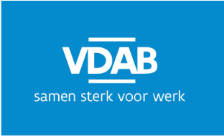

BIJLAGE
VERWERKERSOVEREENKOMST

Burgerdossier

Doelstelling verwerking persoonsgegevens

De doelstelling van de verwerking van de persoonsgegevens is concreet beschreven in een overeenkomst tussen de verwerkingsverantwoordelijke en de verwerker. Ze valt altijd binnen de volgende ruime doelstelling:
Organiseren en bevorderen van arbeidsbemiddeling, begeleiding en opleiding om werknemers en werkzoekenden levenslang en duurzaam in te schakelen op de arbeidsmarkt.

Persoonsgegevens

De verwerkingsverantwoordelijke zal om de doelstelling te realiseren volgende persoonsgegevens aan de verwerker ter beschikking stellen om te verwerken via het burgerdossier:
- identificatiegegevens
- studie- en beroepsverleden
- beroepskwalificaties met de eventuele vermelding van de behaalde titel of titels van beroepsbekwaamheid
- beroepsaspiraties
- ervaring en verworven competenties
- elementen om de afstand tot de arbeidsmarkt, de beschikbaarheid voor de arbeidsmarkt, de evaluatie van het pad naar werk en de randvoorwaarden die een belemmering zijn bij de zoektocht naar werk in te schatten. Hierbij kan het gaan om bijzondere gegevens over gezondheid, etniciteit, politieke opvattingen, levensbeschouwelijke overtuigingen, lidmaatschap vakvereniging, seksuele leven. Deze bijzondere gegevens worden altijd vertaald naar het functioneren op de arbeidsmarkt.

Verwerking

De verwerker verwerkt de persoonsgegevens op de volgende manier:
- hij verwerkt alle informatie in het burgerdossier die relevant en strikt noodzakelijk is om zijn opdracht binnen de arbeidsbemiddeling te vervullen. De verwerker is verantwoordelijk voor de juistheid van de gegevens.
- hij gebruikt een eigen systeem enkel voor administratieve activiteiten om te voldoen aan de opdracht, die hij niet in het burgerdossier kan registreren. Het gebruik van eigen systemen om persoonsgegevens te verwerken om de opdracht binnen de arbeidsbemiddeling te vervullen, kan slechts zeer uitzonderlijk, onder strikte voorwaarden en mits goedkeuring van de verwerkingsverantwoordelijke. Dit wordt per overeenkomst beoordeeld en is geldig zolang de overeenkomst loopt.
- hij verwerkt de persoonsgegevens enkel voor het doel beschreven in de overeenkomst en niet voor andere activiteiten die buiten de overeenkomst met de verwerkingsverantwoordelijke vallen (bijvoorbeeld commerciële activiteiten).

- hij verwerkt volgens de richtlijnen van de verwerkingsverantwoordelijke. De verwerker krijgt hiervoor de nodige technische en inhoudelijke informatie ter beschikking. Het is zijn verantwoordelijkheid om deze informatie aan zijn medewerkers mee te delen en er voor te zorgen dat zijn medewerkers de richtlijnen volgen.
- hij verwerkt geen rijksregisternummers buiten het Burgerdossier. Zoals in mails, op lijsten, in de cloud.
- hij verwerkt in geen enkel geval strafrechtelijke gegevens in het Burgerdossier
- hij raadpleegt enkel gegevens/dossiers die hij nodig heeft om zijn opdracht te vervullen en zolang het nodig is voor de opdracht.
- hij duidt een administrator aan die verantwoordelijk is voor het gebruikersbeheer. De verwerker zorgt er voor dat dit gebruikersbeheer up to date is (bv. afsluiten van toegang bij uitdiensttreding)
- hij geeft enkel informatie aan derden als die daar recht op hebben (zie richtlijnen VDAB).
- De verwerkingsverantwoordelijke voorziet logging in het systeem en voorziet regelmatige controles op deze logging.
- als de verwerker de bepalingen van deze verwerkersovereenkomst, de overeenkomst of de richtlijnen van de verwerkingsverantwoordelijke niet naleeft kan de verwerkingsverantwoordelijke zonder verdere ingebrekestelling overgaan tot onmiddellijke uitsluiting van de verwerker uit het systeem.

Technische en organisatorische maatregelen

De verwerker neemt ten minste de volgende technische en organisatorische maatregelen ter bescherming van de Persoonsgegevens tegen verlies of onrechtmatige verwerking:

ORGANISATORISCHE MAATREGELEN:
- Aanwezigheid van Functionaris Gegevensbescherming
- Beleidsdocument verwerking persoonsgegevens
- ICT-Veiligheidsbeleid
- Richtlijnen over veilig gebruik ICT-infrastructuur (bijvoorbeeld laptop fysiek beveiligen, scherm vergrendelen)
- Procedures voor overtreding regels
- Richtlijnen over verwerken/delen persoonsgegevens (Bijvoorbeeld Clean desk policy, vertrouwelijk omgaan met informatie, documenten vernietigen, verwerking volgens AVG)
- Deontologische code
- Gebruikersopleidingen en bewustmakingsinitiatieven over verwerken van persoonsgegevens (met speciale aandacht voor bijzondere gegevens) en informatieveiligheid
- Gebruikersopleidingen over verwerken van persoonsgegevens volgens VDAB richtlijnen.
- Fysieke beveiliging ICT infrastructuur + lokalen tegen toegang onbevoegden en schade of storingen
- Procedures voor verwerving, ontwikkeling, onderhoud en vernietiging van data en informatiesystemen
- Communicatie en transparantie naar betrokkene
- Procedures datalekken
- Consequent gebruikersbeheer: up to date houden van gebruikers (bv. personen uit dienst verwijderen)

TECHNISCHE MAATREGELEN
- Voorzieningen om systemen up to date te houden (virusbeveiliging)
- Unieke inlogcode en wachtwoord (regelmatig aanpassen)
- Beveiligde internetverbinding
- Gebruikersbeheer (vertrouwelijkheid garanderen): beheer gebruikers, toegangscodes, bepalen rollen en toegang en rechten op basis van de opdracht

Subverwerkers

De verwerker schakelt volgende subverwerkers in:

Naam subverwerkers, adres.

